ENTRÉDÖRRENS STÄNGNINGSMEKANISM

Till Dig/Er, som har behov av att ställa upp entrédörren under en
längre tid, t ex vid in- eller utflyttning eller när annat
bohag/varor ska bäras in eller ut, uppmanas att under tiden
detta sker slå av strömbrytaren som sitter uppe i ena hörnet på insidan
av entrédörren, se bild nedan.
Vi ber Er även informera flyttfirma, annan leverantör, mäklare, m fl.
Detta för att dörrens stängningsmekanismen inte ska skadas med onödiga
kostnader för föreningen.

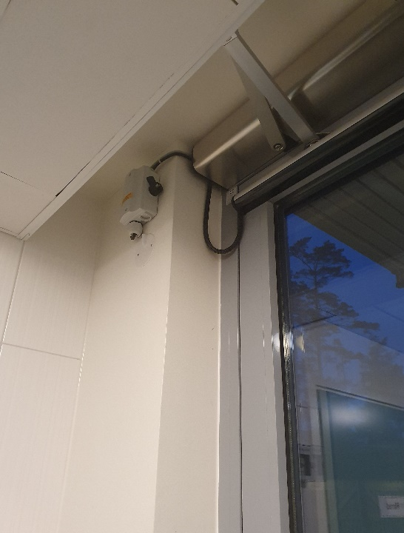

Tack på förhand!
Styrelsen

